PROIECT PENTRU OBŢINEREA ATESTĂRII PROFESIONALE ÎN INFORMATICĂ

TITLUL LUCRĂRII:

Mamifere

Cuprins

Motivația alegerii temei 3
Aspecte teoretice 5
Introducere 5
Noțiuni de bază 6
Elementele de marcare 8
Tag-uri 10
Exemple 10
HTML5 11
CSS 17
JavaScript 18
jQuery 19
Descrierea softului utilizat 20
Structura aplicației 23
Resurse hardware și software necesare 25
Hardware 25
Software 25
Cod sursă 27
Glosar de termeni 31
Concluzii 33
Bibliografie 35

Motivația alegerii temei

Tema acestui proiect la informatică este « Mamifere ».

Am ales această temă pentru că sunt o persoană foarte pasionată de animale și mereu am vrut să călătoresc în diferite zone ale lumii (safari în Serengeti, sanctuare de animale în Asia, grădini zoologice, rezervații ale naturii) pentru a vedea animale din toate colțurile lumii (urși koala, canguri, elefanți, balene, tigri, lei, etc).

Proiectul prezintă informații detaliate despre regnul animal, pe continente și diferite criterii (Morfologie externă, Morfologie internă, Clasificare, Comportament, Locomoție, Comunicare, Reproducere).

Mamiferele sunt o clasă de animale vertebrate. Mamiferele sunt cele mai dezvoltate, adaptabile vertebrate, fiind animale homeoterme, care trăiesc în toate mediile de viață. Există peste 5 700 specii de mamifere.

Corpul lor este acoperit cu păr, blană, țepi sau plăci, îsi hrănesc puii cu laptele produs de mamele, sunt animale homeoterme, avânt o temperatură medie a corpului de 36-38 de grade Celsius, au glande mamare sub piele, inima este cvadricamerală, cu două atrii și două ventricule, dentiția este alcătuită din dinți specializați (canini, molari, ș. a.) și prezintă 3 osișoare ale urechii medii: ciocan, nicovală și scăriță.

Fie că folosește la apărarea teritoriului, la atragerea partenerului sau la chemarea puilor, comunicarea este crucială în viața mamiferelor, în special a celor care trăiesc în grupuri.

După specie, mamiferele au dezvoltat diferite metode de a comunica, cele mai complexe fiind vocalizările articulate ale primatelor. Alte metode de comunicare includ undele sonore pe frecvență înaltă, diferite mirosuri corporale, mârâituri și chițăituri sau chiar lovituri sau împunsături.

Mamiferele comunică cel mai frecvent prin sunete. Balenele emit un fluierat deosebit de sonor, care poate străbate întreg Oceanul Pacific. Suricatele folosesc o largă gamă de sunete pentru a comunica între ele, fiecare sunet având un anumit înțeles. Primatele își folosesc inteligența pentru a comunica folosind sunete articulate, chiar dacă pot comunica și prin diferite gesticulări și semne simple.

Mamiferele sunt răspândite pe toată suprafața Pământului, de la Polul Nord la Ecuator și până la Polul Sud și s-au adaptat atât la viața terestră cât și la viața marină sau chiar subterană. O primă explicație pentru această imensă adaptabilitate a mamiferelor este faptul că au sânge cald și își păstrează temperatura corporală constantă indiferent de vreme. Mamiferele s-au adaptat în foarte multe habitate și ecosisteme, incluzând cel de baltă, cel de mlaștină, cel de pădure și chiar oceanul, în cazul delfinului și al balenei.

De departe, concentrația cea mai mare de mamifere este în zona tropicală și subtropicală, pe când cea mai mică este la Poli.

Iată mai jos exemplare din aceeași familie (Ursidae), împreună cu răspândirea lor geografică. Observați adaptările fiziologice ale urșilor și habitatul lor.

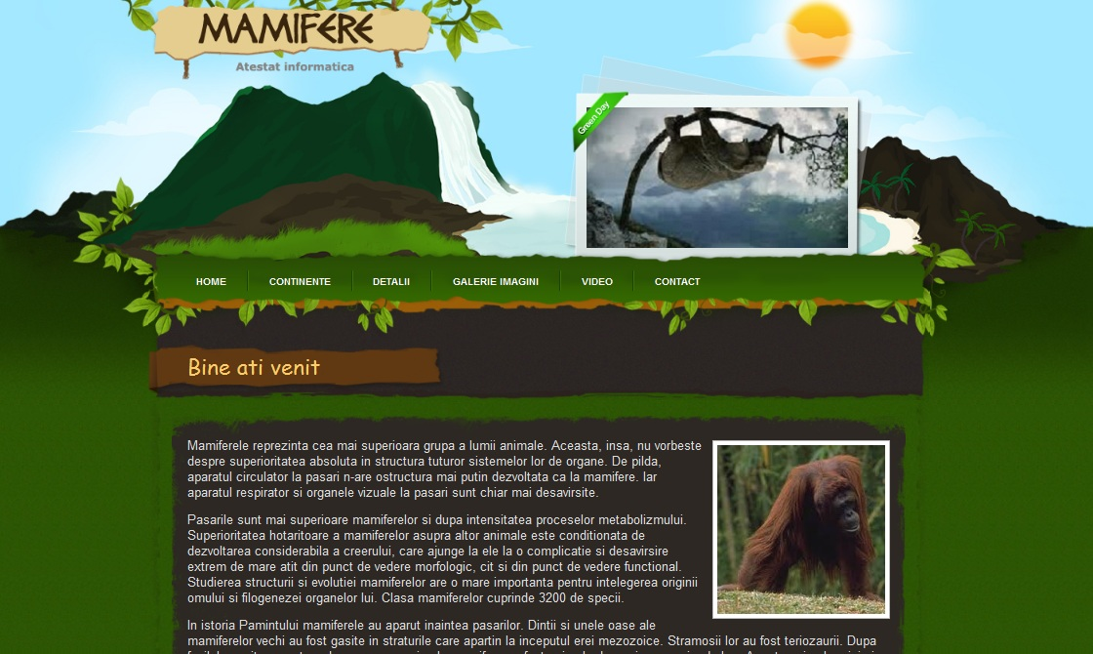

Aspecte teoretice

HyperText Markup Language (HTML) este un limbaj de marcare utilizat pentru crearea paginilor web ce pot fi afișate într-un browser (sau navigator). Scopul HTML este mai degrabă prezentarea informațiilor – paragrafe, fonturi, tabele ș.a.m.d. – decât descrierea semanticii documentului.
Specificațiile HTML sunt dictate de World Wide Web Consortium (W3C).

Introducere

HTML este o formă de marcare orientată către prezentarea documentelor text pe o singura pagină, utilizând un software de redare specializat, numit agent utilizator HTML, cel mai bun exemplu de astfel de software fiind browserul web. HTML furnizează mijloacele prin care conținutul unui document poate fi adnotat cu diverse tipuri de metadate și indicații de redare. Indicațiile de redare pot varia de la decorațiuni minore ale textului, cum ar fi specificarea faptului că un anumit cuvânt trebuie subliniat sau că o imagine trebuie introdusă, până la scripturi sofisticate, hărți de imagini și formulare. Metadatele pot include informații despre titlul și autorul documentului, informații structurale despre cum este împărțit documentul în diferite segmente, paragrafe, liste, titluri etc. și informații cruciale care permit ca documentul să poată fi legat de alte documente pentru a forma astfel hiperlink-uri (sau web-ul).

HTML este un format text proiectat pentru a putea fi citit și editat de oameni utilizând un editor de text simplu. Totuși scrierea și modificarea paginilor în acest fel solicită cunoștințe solide de HTML și este consumatoare de timp. Editoarele grafice (de tip WYSIWYG) cum ar fi Macromedia Dreamweaver, Adobe GoLive sau Microsoft FrontPage permit ca paginile web sa fie tratate asemănător cu documetele Word, dar cu observația că aceste programe generează un cod HTML care este de multe ori de proastă calitate.

HTML se poate genera direct utilizând tehnologii de codare din partea serverului cum ar fi PHP, JSP sau ASP. Multe aplicații ca sistemele de gestionare a conținutului, wiki-uri și forumuri web generează pagini HTML.

HTML este de asemenea utilizat în e-mail. Majoritatea aplicațiilor de e-mail folosesc un editor HTML încorporat pentru compunerea e-mail-urilor și un motor de prezentare a e-mail-urilor de acest tip. Folosirea e-mail-urilor HTML este un subiect controversat și multe liste de mail le blochează intenționat.

Noțiuni de bază

HTML este prescurtarea de la Hyper Text Mark-up Language si este codul care sta la baza paginilor web.
Paginile HTML sunt formate din etichete sau tag-uri și au extensia „.html” sau „.htm”. În marea lor majoritate aceste etichete sunt pereche, una de deschidere <eticheta> și alta de închidere </eticheta>, mai există și cazuri în care nu se închid, atunci se folosește <eticheta />. Navigatorul web interpretează aceste etichete afișând rezultatul pe ecran. HTML-ul este un limbaj care nu face deosebire între litere majuscule și minuscule.
Pagina principala a unui domeniu este fisierul „index.html” respectiv „index.htm”. Această pagină este setată a fi afișată automat la vizitarea unui domeniu.
De exemplu la vizitarea domeniului www.nume.ro este afișată pagina www.nume.ro/index.html.
Unele etichete permit utilizarea de atribute care pot avea anumite valori:
<eticheta atribut="valoare"> ... </eticheta>
Componența unui document HTML este:
- versiunea HTML a documentului
- zona head cu etichetele <head> </head>
- zona body cu etichetele <body> </body> sau <frameset> </frameset>
Versiunea HTML poate fi:
- HTML 4.01 Strict
<!DOCTYPE HTML PUBLIC "-//W3C//DTD HTML 4.01//EN" "http://www.w3.org/TR/html4/strict.dtd">
- HTML 4.01 Transitional
<!DOCTYPE HTML PUBLIC "-//W3C//DTD HTML 4.01 Transitional//EN" "http://www.w3.org/TR/html4/loose.dtd">
- HTML 4.01 Frameset
<!DOCTYPE HTML PUBLIC "-//W3C//DTD HTML 4.01 Frameset//EN" "http://www.w3.org/TR/html4/frameset.dtd">
- HTML 5
<!DOCTYPE HTML>
Toate paginile HTML încep și se termină cu etichetele <html> și </html>.
În interiorul acestor etichete găsim perechile <head>, </head> și <body>, </body>.
head conține titlul paginii între etichetele <title> și </title>, descrieri de tip <meta>, stiluri pentru formatarea textului, script-uri și legături către fisiere externe (de exemplu script-uri, fișiere de tip CSS sau favicon).
Etichetele de tip meta conțin cuvinte cheie, descrierea paginii, date despre autor, informații utile motoarelor de căutare și au următorul format:
<META NAME="nume" CONTENT="continut">
Exemplu: link către un fisier extern CSS:
<link rel="stylesheet" type="text/css" href="css.css">
body găzduiește practic toate etichetele afișate de browser pe ecran.
Exemplu: o pagină HTML cu titlul Exemplu iar conținutul Conținut pagină
<html>
<head>
<title>Exemplu</title>
</head>
<body>
Conținut pagină
</body>
</html>
Și în HTML poate fi introdus un comentariu, care bineînțeles nu va fi afișat de browser:
<!-- comentariu -->

Elementele de marcare

Mai jos sunt tipurile de elemente de marcare în HTML:
- Marcare structurală. Descrie scopul unui text. De exemplu:
<h1>Fotbal</h1>
Direcționeaza browserul pentru a reda "Fotbal" ca pe cel mai important titlu. Marcarea structurală nu are un anumit stil predefinit, dar cele mai multe browsere web au standardizat modul în care acestea sunt afișate. De exemplu, titlurile importante (h1, h2, etc.) sunt aldine și mai mari decât restul textului.De notat că "h1" este folosit doar o singură dată per pagină deoarece cu el este marcat titlul ei.
- Marcare pentru prezentare. Descrie cum apare un text, indiferent de funcțiile sale. De exemplu:
<strong>îngroșat</strong>
Va afișa textul "îngroșat" cu litere groase, aldine.Notă: Html a inceput în ultimii ani să înceapă să nu mai folosească acest gen de tag-uri pentru că "b" nu dă sens paginii, pe când tag-ul "strong" (adică strong emphasis) dă un înțeles paginii, și mai important, asemenea tag-uri pentru prezentare doar încarcă o pagină cu informații și o fac astfel mai greu de încărcat, iar apoi dacă atașezi un document CSS la pagină, o singură modificare la CSS (de ex: de la "font-style:italic" la "font-weight:bold" va schimba tot textul selectat, și de exemplu, link-urile vor trece de la text înclinat la text îngroșat, plus că în CSS avem avantajul de a putea preciza cât de mari sau mici să fie literele în pixeli «px», în puncte «pt», etc.)avem același efect ca și cănd am avea de schimbat toate tag-urile de "i" de pe pagină în tag-uri de "b", muncă care chiar și la un website mic este enormă, ce să mai vorbim de unul de genul wikipedia. Așa că dacă vreți să începeți o carieră în html sau un hobby (și să aveți succes) nu folosiți aceste taguri, nu degeaba s-a inventat CSS-ul.

Marcare pentru hiperlink. Leagă părți ale unui document cu alte documente. De exemplu:
<a href="http://www.google.ro/">Google</a>
Elemente speciale (widget). Creează obiecte, cum ar fi butoanele și listele.
Doar marcatorii de prezentare (împreună cu foile de stiluri - CSS) determină cum conținutul din interiorul marcatorului va fi prezentat. Ceilalți marcatori spun browserului ce obiecte să redea sau ce funcții să execute.

Tag-uri
Orice fișier html are următoarea structură
<html>
<head>
<title>Titlul</title>
</head>
<body>

</body>
</html>
Între tagurile <body></body> se scriu celelalte "instrucțiuni".
Tagul <body> permite stabilirea fundalului și a culorii hiperlinkurilor:
- <body bgcolor="#ff0000"> - culoarea fundalului paginii devine rosie
- <body background="fundal.jpg"> - pune o imagine în fundalul paginii
- <body link="#ff0000" alink="#00ff00" vlink="#0000ff"> - stabilește culoarea linkurilor nevizitate și vizitate.

Exemple

Să începem cu un document simplu: Scrie acest cod într-un editor de text oarecare (Notepad de exemplu) și salvează-l cu numele de index.html

<!DOCTYPE HTML PUBLIC "-//W3C//DTD HTML 4.01//EN" "http://www.w3.org/TR/html4/strict.dtd">
<html lang="ro">
<head>
<title>Un document simplu</title>
</head>

<body>
<p>Textul documentului îl scrii aici!</p>
</body>
</html>
Acum deschide fișierul cu un browser web și vei vedea o pagină cu titlul "Un document simplu" în care scrie Textul documentului îl scrii aici!

HTML5

HTML5 este un limbaj pentru structurarea și prezentarea conținutului pentru World Wide Web, o tehnologie nucleu pentru Internet propusă inițial pentru software-ul Opera.

Este a cincea revizuire a standardului HTML (creat în 1990 și standardizat ca HTML4 din 1997) și din octombrie 2011 este în curs de dezvoltare. Obiectivele sale principale au fost acelea de a îmbunătăți limbajul cu un suport pentru cele mai recente apariții multimedia în același timp menținându-l ușor de citit de oameni și bine înțeles de computere și device-uri (browsere web, parsere, etc.). HTML5 își propune să însumeze nu numai HTML4, dar și XHTML1 și DOM2HTML (îndeosebi JavaScript).
Urmărind predecesorii săi imediați HTML 4.01 și XHTML 1.1, HTML5 este un răspuns la observația că HTML și XHTML utilizate în comun pe World Wide Web sunt un amestec de caracteristici introduse de specificații diferite, împreuna cu acestea mai sunt și caracteristicile diferite aduse de software, de browsere, și multe erori de sintaxă în documnentele web existente. Astfle, HTML5 devine o încercare de a defini un singur limbaj de marcare care poate fi scris în oricare dintre sintaxele HTML sau/și XHTML. Acesta include modele detaliate de prelucrare pentru a încuraja mai multe implementări interoperabile; extinde, îmbunătățește și raționalizează disponibilitățile pentru documentele web și introduce marcarea și aplicații API (application programming interfaces) pentru aplicații web complexe. Din aceste motive, HTML5 este un posibil candidat pentru aplicațiile de platforme mobile. Multe caracteristici ale HTML5 au fost create din considerarea că va trebui să devină capabil să ruleze pe dispozitive cum ar fi smart-phonurile sau tabletele.

În special, HTML5 aduce multe noi caracteristici sintactice. Acestea cuprind elemente ca <video>, <audio>, <header> și <canvas> elemente HTML, precum și integrarea conținutului SVG care a înlocuiește utilizarea tag-ului generic <object>. Aceste noutăți sunt proiectate pentru a facilita includerea și manipularea în web a conținuturilor multimedia și grafice fără a fi nevoie să se recurgă la proprietățile de plugin și API.
Alte noi elemente ca <section>, <article>, <header>, și <nav> sunt proiectate să îmbunătățească conținutul semantic al documentelor. Noi atribute au fost introduse în același scop, în același timp unele elemente și atribute au fost îndepărtate. Unele elemente ca <a>, <cite> și <menu> au fost schimbate, redefinite și standardizate. API-urile și DOM-urile (document object model) sunt certitudini și sunt părți fundamentale în specificațiile HTML5.^{[4]} HTML5, de asemenea, definește in câteva detalii prelucrările necesare pentru documentele invalide, astfel încât sintaxa erorilor va fi tratată uniform de toate browserele cunoscute.

Web Hypertext Application Technology Working Group (WHATWG) a început să lucreze la un nou standard în 2004, când Consorțiul World Wide Web era concentrat pe evoluțiile viitoare ale XHTML 2.0 și HTML 4.01 care nu au fost actualizate din anul 2000. În 2009 W3C a permis cartei XHTML 2.0 Working Group să expire, și a decis să nu o reînoiască. W3C și WHATWG lucrează în prezent împreună pentru dezvoltarea HTML5.
Chiar dacă HTML5 a fost bine cunoscut ani buni printre dezvoltatorii de web, el devine subiectul degneral de discuție în media în Aprilie 2010 după ce Steve Jobs, CEO la Apple Inc. atunci, a dat publicității o scrisoare cu titlul "Gânduri despre Flash" în care a concluzionat că Flash nu mai este necesar pentru a urmări filme și pentru a consuma orice tip de resursă web și asta datorită standardelor noi create și deschise în era mobilului, cum ar fi HTML5, care vor câștiga. Aceasta a strârnit o dezbatere în cercurile de web developeri unde unii sugerau că, atîta tip cât HTML5 va livra funcționalități solide, developerii vor trebui să ia în considerare varietatea suporturilor de browsere din diferite părți și standarde precum și alte diferențe funcționale între HTML5 și Flash.

WHATWG a pornit lucrul la caietul de sarcini în iunie 2004 numit "Web Applications 1.0" Astfel în ianuarie 2011, caietul de specificații ca un Proiect de standarde era publicat la WHATWG și proiectul de lucru era publicat la W3C. Ian Hickson de la Google este editorul lui HTML5.
Caietul de sarcini a fost adoptat ca punct de pornire la dezvoltarea noului HTML de grupul de lucru de la W3C, Consorțiul World Wide Web, în 2007. Acest grup a publicat Primul Proiect Public de Lucru din caietul de sarcini în 22 ianuarie 2008. Caietul de sarcini este încă în lucru și se așteaptă să mai continue încă mulți ani deși părți din HTML5 sunt gata de a fi terminate și implementate în browsere înainte ca întregul caiet de sarcini să ajungă la final.
Conform orarului W3C, s-a estimat că HTML5 va ajunge o recomandare a W3C pe la sfârșitul anului 2010. Oricum, obiectivul de timp al Primului Proiect Public de Lucru a fost ratat cu 8 luni și Proiectul "Last Call and Candidate Recommendation" a fost așteptat să fie terminat în 2008, dar în ianuarie 2011 HTML5 încă este la stadiul de proiect de lucru în W3C. HTML5 a fost in Last Call la WHATWG din octombrie 2009.
Ian Hickson, editorul caietului de sarcini HTML5, se așteptă ca acesta să ajungă la stadiul de Candidate Recommendation în cursul anului 2012. Criteriul ca acest caiet de sarcini să ajungă Recomandare W3C este "două implementări 100% complete și interoperabile". Într-un interviu dat publicației TechRepublic, Hickson previzionează că acesta va mai dura până în 2022 sau chiar mai târziu. Oricum, multe părți din caietul de sarcinbi sunt stabile și pot fi implementate în produse.
În Decembrie 2009, WHATWG a trecut la un model neversionat de dezvoltare pentru caietul de sarcini HTML5. W3C încă mai continuă cu publicarea unei versiuni momentane de caiet de sarcini HTML5.
Pe 14 februarie 2011, W3C a extins documentul HTML Working Group cu etape clare pentru HTML5. De la acest workgroup se așteapta în mai 2011 să avanseze HTML5 la nivel de "Last Call", o invitație pentru comunitățile din interiorul și din exteriorul W3C de a confirma soliditatea specificațiilor tehnice. Grupul se va concentra apoi pe adunarea de experiență de implementare. W3C este, de asemenea, în plin proces de dezvoltare a unui intreg set de teste pentru a realiza interoperabilitatea largă pentru întregul caiet de sarcini până în 2014 inclusiv, ceea ce acum este un obiectiv pentru atingerea stadiului de Recomandare.

HTML5 introduce un număr de noi elemente și atribute care reflectă utilizarea tipică a unui site modern. Unele dintre ele sunt semantic înlocuite cu utilizări comune de blocuri generice (<div>) și de elemente inline (<span>), de exemplu <nav> - block de navigatie în site -, <footer> - în mod normal se referă la partea de jos a unei pagini web sau la ultima linie de cod HTML - sau <audio> și <video> în loc de <object>.

Unele elemente depreciate din HTML 4.01 au fost șterse, inclusiv nevinovatul element de prezentare <font> și <center>, al căror efect este realizat cu CSS (Cascading Style Sheets). Se pune astfel accent pe importanța DOM scripting (e.g. JavaScript) în comportamentul web.
Sintaxa HTML5 nu mai este bazată pe SGML în ciuda asemănării cu marcajele acestuia. Oricum a fost dezvoltată pentru compatibilitatea cu parserele comune de HTML mai vechi. Aceasta vine cu o nouă linie introductivă, arată ca tipurile de declarare SGML, <!DOCTYPE html>, care declanșează modurile standard de redare.^{[29]} Din 5 ianuarie 2009, HTML5 include de asemenea Web Forms 2.0, anteriorul caiet de sarcini WHATWG.

CSS (Cascading Style Sheets) este un standard pentru formatarea elementelor unui document HTML. Stilurile se pot atașa elementelor HTML prin intermediul unor fișiere externe sau în cadrul documentului, prin elementul <style> și/sau atributul style. CSS se poate utiliza și pentru formatarea elementelor XHTML, XML și SVGL.

CSS3 reprezintă un upgrade ce aduce câteva atribute noi și ajută la dezvoltarea noilor concepte in webdesign.
Unele dintre cele mai importante segmente (module) noi adăugate acestui standard pentru formatarea elementelor HTML aduc un plus considerabil in dezvoltarea activități webdesign.
Mai jos sunt prezente in listă cele mai importante modulele adăugate in CSS3:
- Selectors
- Box Model
- Backgrounds and Borders
- Image Values and Replaced Content
- Text Effects
- 2D/3D Transformations
- Animations
- Multiple Column Layout
- User Interface
Deși au apărut unele deficiente de compatibilitate intre browsere, majoritatea proprietăților CSS3 au fost implementate cu succes in variantele browserelor noi.
Acum CSS3 oferă posibilitatea de a crea borduri cu colțurile rotunjite fară a folosi elemente grafice de fundal așa cum se folosea anterior acestui upgrade.
Proprietatea CSS3 border-radius definește prin valorile exprimate in pixeli cat de rotunjite vor fi colțurile unui element HTML sau unei imagini. Fiecare colț poate avea o alta valoare exprimată in pixeli diferită de un alt colț al aceluiași element. Prin urmare putem folosi pana la 4 valori diferite atribuite unui element HTML sau imagine.
Exemplu:
border-radius: 5px ;
- definește valoarea de 5px radius pentru toate cele 4 colțuri ale elementului.
border-radius: 5px 7px 12px 4px;
- aceste valori multiple definesc cat de mult vor fi rotunjite colțurile elementului HTML, iar pentru fiecare colt este specificata valorarea. Colțul stanga-sus are valoarea border-radius de 5px, colțul dreapta-sus are valoarea border-radius de 7px, colțul dreapta-jos al elementului HTML are valoarea de 12px iar colțul din stanga-jos are valoarea de 4px.
CSS3 - Borduri Rotunjite - Optimizat
Varianta ne-comprimată sau ne-optimizată:
border-radius-left: 5px;
border-radius-right: 7px;
border-radius-top: 12px;
border-radius-bottom: 4px;
Varianta mimificată, compresată/optimizată:
border-radius: 5px 7px 12px 4px;
Ambele variante sunt corecte și acceptate de clientul browser.
CSS3 - Borduri Rotunjite - Compatibilitate Browser
Pentru compatibilitatea cu diferite browsere se folosesc prefixe: -webkit- , -moz- , -o-
Compatibilitate: Internet Explorer (IE) - 0.9 , Chrome folosește prefixul -webkit- pentru 4,0 , Firefox folosește prefixul -moz- pentru versiunea 3.0, Safari folosește prefixul -webkit- pentru versiunea 3.1, Opera 10.5 prefix -o-
Exemplu CSS3 border-radius:
div {
border: 2px solid #333333;
padding: 10px 40px;
background: #dddddd;
width: 300px;
border-radius:25px;
}
Elementul HTML div este definit de urmatoarele proprietăți CSS: dimensiunea in lungime este redată de valoarea in pixeli a proprietății width, folosește o bordură de 2 pixeli, o bordură solidă de culoare gri-inchis definită de caloarea HEX #333333. Culoarea de fundal este gri deschis definită de HEX #dddddd. Bordura rotunjită este de 25 pixeli pentru toate cele 4 colțuri.

CSS

CSS (Cascading Style Sheets) este un standard pentru formatarea elementelor unui document HTML. Stilurile se pot atașa elementelor HTML prin intermediul unor fișiere externe sau în cadrul documentului, prin elementul <style> și/sau atributul style.

CSS se ocupa in general cu aspectul si controlul grafic al elementelor din pagina, cum ar fi: textul, imaginile, fondul, culorile si asezarea acestora in cadrul ferestrei paginii.
Prin utilizarea CSS, aspectul paginii pe ansamblu, sau a unui element individual din interiorul, poate fi controlat mult mai usor. Stilurile pot fi aplicate asupra unui element, a unui document sau chiar asupra unui intreg site web.

În Web Design-ul modern, pentru stilizarea paginilor web se folosește numai CSS. Acest lucru înseamnă că de la culoarea literelor și a backgroundului până și la poziționarea elementelor de pe o pagină web, totul este stilizat prin CSS. Stilurile folosite pe o pagină pot fi încorporate în pagină respectivă sau pot fi chemate din fișiere externe, fișiere css.

Stilurile pentru o pagină pot fi definite în partea de Head a documentului html, pot fi definite într-un fișier css extern, pe care putem chema tot din partea de head a paginii, sau putem aplică un stil diferit în partea Body a fișierului html, la fiecare tag html în parte.

Cu ajutorul stilurilor CSS putem să stilizăm situri întregi dintr-un singur fișier. Asta rezultă în mai puț în cod, care va face paginile să se încarce mai repede. Dacă în viitor vrem să facem o modificare pe site, nu va trebui să editam fiecare pagină, articol în parte, ci vom modifică un singur fișier, fișierul css extern.

Css-ul ne da libertatea să suprascriem un stil deja definit, pentru că lucrează cu o anumită ierarhie, adică:
- Prima dată va fi luat în considerare stilul definit în fișierul extern
- Apoi va fi luat în considerare stilul definit în partea head
- Apoi CSS-ul inline, adică stilul definit într-un tag html. Cu ajutorul atributului style putem suprascrie orice stil definit anterior.

JavaScript

JavaScript (JS) este un limbaj de programare orientat obiect bazat pe conceptul prototipurilor. Este folosit mai ales pentru introducerea unor funcționalități în paginile web, codul JavaScript din aceste pagini fiind rulat de către browser. Limbajul este binecunoscut pentru folosirea sa în construirea siturilor web, dar este folosit și pentru accesul la obiecte încapsulate (embedded objects) în alte aplicații. A fost dezvoltat inițial de către Brendan Eich de la Netscape Communications Corporation sub numele de Mocha, apoi LiveScript, și denumit în final JavaScript.

În ciuda numelui și a unor similarități în sintaxă, între JavaScript și limbajul Java nu există nicio legătură. Ca și Java, JavaScript are o sintaxă apropiată de cea a limbajului C, dar are mai multe în comun cu limbajul Self decât cu Java.

Cea mai des întâlnită utilizare a JavaScript este în scriptarea paginilor web. Programatorii web pot îngloba în paginile HTML script-uri pentru diverse activități cum ar fi verificarea datelor introduse de utilizatori sau crearea de meniuri și alte efecte animate.

Browserele rețin în memorie o reprezentare a unei pagini web sub forma unui arbore de obiecte și pun la dispoziție aceste obiecte script-urilor JavaScript, care le pot citi și manipula. Arborele de obiecte poartă numele de Document Object Model sau DOM. Există un standard W3C pentru DOM-ul pe care trebuie să îl pună la dispoziție un browser, ceea ce oferă premiza scrierii de script-uri portabile, care să funcționeze pe toate browserele. În practică, însă, standardul W3C pentru DOM este incomplet implementat. Deși tendința browserelor este de a se alinia standardului W3C, unele din acestea încă prezintă incompatibilități majore, cum este cazul Internet Explorer.

O tehnică de construire a paginilor web tot mai întâlnită în ultimul timp este AJAX, abreviere de la „Asynchronous JavaScript and XML”. Această tehnică constă în executarea de cereri HTTP în fundal, fără a reîncărca toată pagina web, și actualizarea numai anumitor porțiuni ale paginii prin manipularea DOM-ului paginii. Tehnica AJAX permite construirea unor interfețe web cu timp de răspuns mic, întrucît operația (costisitoare ca timp) de încărcare a unei pagini HTML complete este în mare parte eliminată. JavaScript este cu adevărat un limbaj dinamic. Rar este necesar să utilizați operatorul de evaluare pentru lucruri de genul acesta, pentru că, practic, puteți scrie orice doriți, dacă sintaxa este corectă și dacă ceea ce ați scris nu există, veți primi o eroare de execuție.

jQuery

jQuery este o platformă de dezvoltare JavaScript, concepută pentru a ușura și îmbunătăți procese precum traversarea arborelui DOM în HTML, managementul inter-browser al evenimentelor, animații și cereri tip AJAX. jQuery a fost gândit să fie cât mai mic posibil, disponibil în toate versiunile de browsere importante existente, și să respecte filosofia "Unobtrusive JavaScript". Biblioteca a fost lansată in 2006 de către John Resig.
jQuery se poate folosi pentru a rezolva următoarele probleme specifice programării web:
- selecții de elemente în arborele DOM folosind propriul motor de selecții open source Sizzle, un proiect născut din jQuery
- parcurgere și modificarea arborelui DOM (incluzând suport pentru selectori CSS 3 și XPath simpli)
- înregistrarea și modificarea evenimentelor din browser
- manipularea elementelor CSS
- efecte și animații
- cereri tip AJAX
- extensii
- utilităti - versiunea browser-ului, funcția each.

Descrierea softului utilizat

Visual Studio Code este un editor de text gratuit, cross-platform, dezvoltat de Microsoft. Acesta devine rapid un favorit datorită performanței sale excelente și exuberantului număr de caracteristici pe care le oferă.

La fel ca majoritatea IDE-urilor, VSCode are o piață de extindere care conține mii de pluginuri cu o calitate diferită. Pentru a vă ajuta să alegeți cele care merită descărcate, am făcut această colecție de extensii pe care le-am găsit cele mai utile și mai distractive.

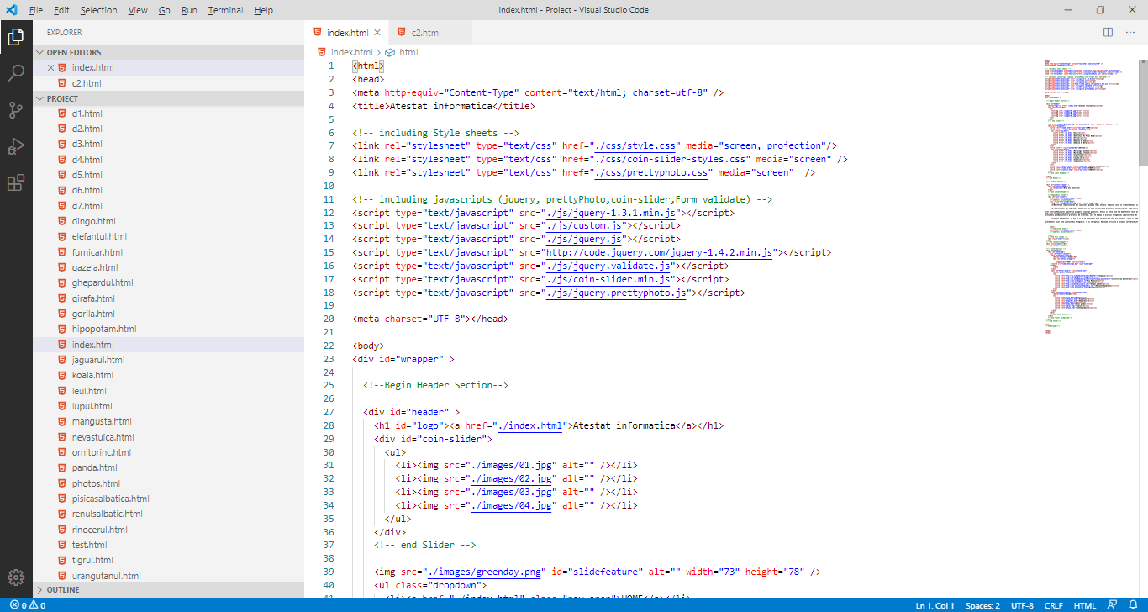

Open-In-Browser
VSCode nu oferă nici o interfață încorporată pentru deschiderea directă a fișierelor în browser. Această extensie adaugă un element de browser Open cu implicit în meniul contextual, precum și opțiunile paletei de comandă pentru deschiderea într-un client la alegere (Firefox, Chrome, Opera).

Quokka
Quokka este un instrument de depanare care oferă feedback în timp real cu privire la codul pe care îl scrieți. Acesta vă arată previzualizarea rezultatelor funcțiilor și valorilor calculate pentru variabile. Extensia este ușor de configurat și funcționează din cutie cu proiecte JSX sau TypeScript.

CSS Peek
Cu această extensie puteți urmări definițiile claselor CSS și ale ID-urilor în foile de stil. Când faceți clic dreapta pe un selector în fișierele HTML, alegerea opțiunilor Du-te la Definiție și Peek definiție vă va trimite la codul CSS în care le-ați stil.

HTML Boilerplate
Extensia de bare HTML va va salva de la necesitatea de a scrie manual tag-urile capului si caroseriei unui nou document HTML. Doar tastați html într-un fișier gol, apăsați tasta Tab și va fi generată o structură curată a documentului.

Prettier
Prettier este cel mai popular formatator de coduri în web dev chiar acum. Permite codului echipei dvs. să arate la fel, indiferent cine a scris-o. Această extensie face posibilă aplicarea automată a Prettier și formarea rapidă a documentelor JS și CSS.

Color Info
Un plugin mic care vă oferă diferite informații despre culorile pe care le-ați utilizat în CSS. Plasând pe o culoare puteți vedea o previzualizare mai mare despre cum arată ea, precum și informații despre traducerea acesteia în toate formatele (hex, rgb, hsl și cmyk).

SVG Viewer
Această extensie adaugă un număr de utilitare pentru lucrul cu fișiere SVG în Visual Studio Code. Acesta face posibilă redarea fișierelor SVG și a se vedea cum arată acestea fără a trebui să părăsească editorul. Există, de asemenea, opțiuni pentru conversia în PNG și generarea schemelor URI de date.

TODO Highlight
Acest instrument marchează toate comentariile TODO din codul dvs., ceea ce face mai ușor să urmăriți orice afacere neterminată înainte de a împinge la producție. În mod implicit, acesta caută cuvinte cheie TODO și FIXME, dar puteți adăuga și expresiile dvs. personalizate.

Icon Fonts
Fragmente minuscule pentru includerea fonturilor de pictograme în proiectul dvs. (dintr-un CDN) și apoi adăugarea icoanelor. Extensia acceptă peste 20 de seturi populare de pictograme, printre care Font Awesome, Ionicons, Glyphicons și icoane de design material.

Themes
Desigur, cele mai importante dintre toate extensiile sunt temele. Veți căuta în fiecare zi editorul dvs. VSCode, de ce să nu faceți mai frumos? Există tone de pluginuri de personalizare care schimba schema de culori și pictogramele din bara laterală.
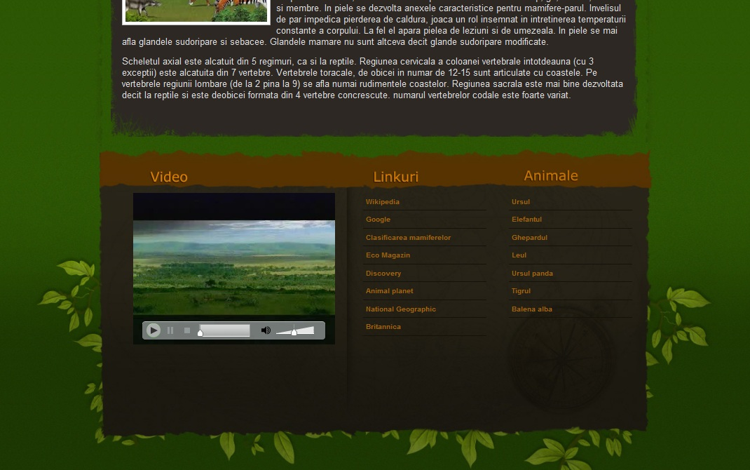

Structura aplicației

Aplicația a fost realizată în cea mai mare parte în limbajul HTML, prin programare direct în cod sursă. Scrierea liniilor de comandă s-a facut cu Visual Studio Code, vizualizarea codului putându-se realiza cu orice editor text (MS Word, Notepad ș.a.).
Structural, prima pagină (îindex.html) este constituită cu ajutorul div-urilor și a tabelelor

În primul rând (table row) este prezentat meniul animat, din care poți alege: Home, Continente, Detalii, Galerie Imagini, Video, Contact.

Meniul principal a fost realizat în html și css (Cascading Style Sheet), pentru care s-a folosit în principal programul de editare Visual Studio Code. De asemenea banner-ul din partea de sus a paginii a fost făcut în Adobe Photoshop CS4.

- Prima pagină - index.html. În această pagină este prezentată o introducere despre mamifere, un clip video în partea de jos a paginii, link-uri externe către Discovery, Animal planet, National Geographic, Britannica și o listă cu animale populare.

- Continente – Această secțiune prezintă mamiferele de pe fiecare continent în parte. Este prezentat următorul submeniu:

- Asia
- Australia
- Antarctica și Polul Nord
- Africa
- Europa
- America de Sud
- America de Nord

- Detalii – Această secțiune prezintă detalii despre mamifere: morfologie, mod de viață, etc. Este prezentat următorul submeniu:

- Morfologie externă
- Morfologie internă
- Clasificare
- Comportament
- Locomoție
- Comunicare
- Reproducere

- Galerie Imagini – galerie.html Această pagină prezintă un tabel cu mai multe imagini, pentru care s-a folosit Jquery. Cu un click pe fiecare imagine se va deschide un diapozitiv pentru vizualizarea mai facilă a pozelor.

- Video – contact.html Secțiune cu mai multe clipuri video despre mamifere. Este prezentat meniul:

o Tigru la vânătoare de struți
o Grup de cămile, în deșert
o Grup de elefanți
o Ghepardul, la vânătoare
o Ursul Koala
o Bătaie între canguri
o Ursul Grizzly,vănătoare de somon
o Agresiunea lupilor
o Castorul, la lucru

- Contact – contact.html Această pagină prezintă informații despre autorul proiectului și link către un test grilă pentru verificarea cunoștințelor despre mamifere.

Resurse hardware și software necesare

Hardware

- Computer/Procesor
Un computer cu procesor Intel 1333 MHz sau o variantă superioară; se recomandă Intel Core i3 sau procesor echivalent.
- Memorie
Minim 2 Gb, se recomandă 4 Gb RAM
- Hard-disk
Utilizarea spaţiului pe harddisk variază în funcţie de configuraţia instalată. Mai jos sunt cerinţele pentru fiecare din ediţiile Office:
- Microsoft Office Standard Edition: 260 MB spaţiu necesar. Se recomandă şi instalarea fişierelor opţionale - încă 250 MB.
- Microsoft Office Professional Edition: 400 MB spaţiu necesar, 190 MB pentru Outlook® 2003 cu Business Contact Manager. Se recomandă şi instalarea fişierelor opţionale - încă 290 MB.
- Microsoft Office Small Business Edition: 380 MB spaţiu necesar, 190 MB pentru instalarea opţională a Outlook® 2003 cu Business Contact Manager. Se recomandă şi instalarea fişierelor opţionale - încă 280 MB.
- Microsoft Office Student and Teacher Edition: 260 MB spaţiu necesar. Se recomandă şi instalarea fişierelor opţionale - încă 250 MB.
- Unitate CD-ROM
- Afişaj
Super VGA (800 × 600) sau un monitor cu o rezoluţie mai ridicată, cu 256 culori
- Dispozitive periferice
Mouse Microsoft, Microsoft IntelliMouse® sau un dispozitiv similar compatibil

Software

- Sistem de operare
Minim Microsoft Windows 7 sau un sistem de operare mai recent
- Program de gestiune documente
Microsoft Office Word – editare si creare de pagini pentru documente de prezentare sau așezare in pagina a unor teme, subiecte necesare pentru redactare ortografica.
- Editor de text pentru limbaje web (HTML)
Orice editor de text ce este familiar utilizatorului: Adobe Dreamweaver, Visual Studio Code, Sublime Text, Notepad++, Notepad
- Browser
Este necesara o versiune moderna a browserului pentru a recunoaște toate comenzile:
- Internet Explorer 11 (sau orice versiune mai nouă)
- Google Chrome 80 (sau orice versiune mai nouă)
- Mozilla Firefox 68 (sau orice versiune mai nouă)
- Opera 36 (sau orice versiune mai nouă)
- Editare imagini
  - Paint - este un software care se utilizează pentru crearea și editarea desenelor sau a imaginilor
  - Gimp 2.10.4 –GNU Image Manipulation Program este un software folosit pentru editarea imaginilor digitale pe calculator, Copyright © 1995-2018, Spencer Kimball, Peter Mattis and the GIMP Development Team si care se se adresează tuturor celor ce doresc să prelucreze imagini. Cu ajutorul acestui program am putut modifica si crea anumite imagini si efecte in site.

Este necesară o versiune a browser-ului care să permită recunoașterea tuturor comenzilor ( testul a fost făcut cu Internet Explorer 11 și Google Chrome ).
Condiții de testare: proiectul a fost făcut și testat pe un PC Lenovo 2,9 GHz, cu 8GB RAM, sistem de operare MS Windows 10 Professional.

Cod sursă

Cod sursa al paginii ‘index.html’

<html>
<head>
<meta http-equiv="Content-Type" content="text/html; charset=utf-8" />
<title>Atestat informatica</title>

<!-- including Style sheets -->

<link rel="stylesheet" type="text/css" href="./css/style.css" media="screen, projection"/>
<link rel="stylesheet" type="text/css" href="./css/coin-slider-styles.css" media="screen" />
<link rel="stylesheet" type="text/css" href="./css/prettyphoto.css" media="screen" />

<!-- including javascripts (jquery, prettyPhoto,coin-slider,Form validate) -->

<script type="text/javascript" src="./js/jquery-1.3.1.min.js"></script>
<script type="text/javascript" src="./js/custom.js"></script>
<script type="text/javascript" src="./js/jquery.js"></script>
<script type="text/javascript" src="http://code.jquery.com/jquery-1.4.2.min.js"></script>
<script type="text/javascript" src="./js/jquery.validate.js"></script>
<script type="text/javascript" src="./js/coin-slider.min.js"></script>
<script type="text/javascript" src="./js/jquery.prettyphoto.js"></script>

<meta charset="UTF-8"></head>

<body>
<div id="wrapper" >
<div id="header" >
<h1 id="logo"><a href="./index.html">Atestat informatica</a></h1>
<div id="coin-slider">
<ul>
<li><img src="./images/01.jpg" alt="" /></li>
<li><img src="./images/02.jpg" alt="" /></li>
<li><img src="./images/03.jpg" alt="" /></li>
<li><img src="./images/04.jpg" alt="" /></li>
</ul>
</div>
<img src="./images/greenday.png" id="slidefeature" alt="" width="73" height="78" />
<ul class="dropdown">
<li><a href="./index.html" class="nav-open">HOME</a></li>
<li><a href="#" class="nav-border">CONTINENTE</a>
<ul class="sub_menu">
<li><a href="./c1.html" >Asia</a></li>
<li><a href="./c2.html" >Australia</a></li>
<li><a href="./c3.html" >Antarctica și Polul Nord</a></li>
<li><a href="./c4.html" >Africa</a></li>
<li><a href="./c5.html" >Europa</a></li>
<li><a href="./c6.html" >America de Sud</a></li>
<li><a href="./c7.html" >America de Nord</a></li>
</ul>
</li>
<li><a href="#" class="nav-border">DETALII</a>
<ul class="sub_menu">
<li><a href="./d1.html" >Morfologie externă</a></li>
<li><a href="./d2.html" >Morfologie internă</a></li>
<li><a href="./d3.html" >Clasificare</a></li>
<li><a href="./d4.html" >Comportament</a></li>
<li><a href="./d5.html" >Locomoție</a></li>
<li><a href="./d6.html" >Comunicare</a></li>
<li><a href="./d7.html" >Reproducere</a></li>
</ul>
</li>
<li><a href="./photos.html" class="nav-border">GALERIE IMAGINI</a></li>
<li><a href="./video.html" class="nav-border">VIDEO</a></li>
<li><a href="./contact.html" class="nav-close">CONTACT</a></li>
</ul>
</div>
<div id="content-wrapper" >
<div id="content-header" >
<h2 id="welcome">Bine ati venit</h2>
</div>
<div id="full-column" >
<div class="full-column-header"></div>
<div class="full-column-body">
<img src="./images/poze/1.jpg" alt="" class="image-right" />
<p>Mamiferele reprezinta cea mai superioara grupa a lumii animale. Aceasta, insa, nu vorbeste despre superioritatea absoluta in structura tuturor sistemelor lor de organe. De pilda, aparatul circulator la pasari n-are ostructura mai putin dezvoltata ca la mamifere. Iar aparatul respirator si organele vizuale la pasari sunt chiar mai desavirsite. </p>

<p>Pasarile sunt mai superioare mamiferelor si dupa intensitatea proceselor metabolizmului. Superioritatea hotaritoare a mamiferelor asupra altor animale este conditionata de dezvoltarea considerabila a creerului, care ajunge la ele la o complicatie si desavirsire extrem de mare atit din punct de vedere morfologic, cit si din punct de vedere functional. Studierea structurii si evolutiei mamiferelor are o mare importanta pentru intelegerea originii omului si filogenezei organelor lui. Clasa mamiferelor cuprinde 3200 de specii.</p>

<p>In istoria Pamintului mamiferele au aparut inaintea pasarilor. Dintii si unele oase ale mamiferelor vechi au fost gasite in straturile care apartin la inceputul erei mezozoice. Stramosii lor au fost teriozaurii. Dupa fosilele gasite ne putem da seama, ca primele mamifere au fost animale de marimea unui sobolan. Aceste animale mici si, probabil, inca foarte nedesavirsite greu rezistau concurentei cu reptilele mari. </p>

<img src="./images/poze/2.jpg" alt="" class="image-left" />

<p>Insa ele posedau insusiri progresive de structura, care le dadeau in procesul filogenezei superioritate. Un rol mare a jucat desavirsirea organelor de respiratie, circulatiei sangvine si mecanizmelor fiziologice, care intretineau temperatura constanta la un nivel inalt (homeotermie). Toate acestea, impreuna cu dezvoltarea progresiva a organelor de simt si creerului le-a dat mamiferelor superioritate hotaritoare asupra reptilelor. Spre sfirsitul erei mezozoice reptilele au inceput sa dispara si de la inceputul erei cainozoice predominau mamiferele.</p>
<p>Corpul mamiferelor, la fel ca si la al reptilelor este alcatuit din cap, git, trunchi, coada si membre. In piele se dezvolta anexele caracteristice pentru mamifere-parul. Invelisul de par impedica pierderea de caldura, joaca un rol insemnat in intretinerea temperaturii constante a corpului. La fel el apara pielea de leziuni si de umezeala. In piele se mai afla glandele sudoripare si sebacee. Glandele mamare nu sunt altceva decit glande sudoripare modificate.</p>

<p>Scheletul axial este alcatuit din 5 regimuri, ca si la reptile. Regiunea cervicala a coloanei vertebrale intotdeauna (cu 3 exceptii) este alcatuita din 7 vertebre. Vertebrele toracale, de obicei in numar de 12-15 sunt articulate cu coastele. Pe vertebrele regiunii lombare (de la 2 pina la 9) se afla numai rudimentele coastelor. Regiunea sacrala este mai bine dezvoltata decit la reptile si este deobicei formata din 4 vertebre concrescute. numarul vertebrelor codale este foarte variat.</p>

</div>
<div class="full-column-footer"></div>
</div>
<div class="clear"></div>
</div>
<div class="clear"></div>
<div id="footer">
<div id="footer-bg">
<div id="footer-content">
<div id="footer-contact">
<h2 id="fcontact">Video</h2>
<div id="contact-wrapper">

<video width="360" controls="true">
<source src="video/Antilope.mp4" type="video/mp4">
</video>
</div>
</div>
<div id="footer-panel1" class="footer-nev">

<h2 id="panel1">Links</h2>

<ul>
<li><a href="http://ro.wikipedia.org/wiki/Mamifer">Wikipedia</a></li>
<li><a href="http://www.google.ro/">Google</a></li>
<li><a href="http://ro.wikipedia.org/wiki/Clasificarea_mamiferelor">Clasificarea mamiferelor</a></li>
<li><a href="http://www.ecomagazin.ro">Eco Magazin</a></li>
<li><a href="http://dsc.discovery.com/">Discovery</a></li>
<li><a href="http://animal.discovery.com/">Animal planet</a></li>
<li><a href="http://www.nationalgeographic.com/">National Geographic</a></li>
<li><a href="http://www.britannica.com/">Britannica</a></li>
</ul>

</div>
<div id="footer-panel2" class="footer-nev">

<h2 id="panel2">Animale</h2>

<ul>
<li><a href="ursul.html">Ursul</a></li>
<li><a href="elefantul.html">Elefantul</a></li>
<li><a href="ghepardul.html">Ghepardul</a></li>
<li><a href="leul.html">Leul</a></li>
<li><a href="panda.html">Ursul panda</a></li>
<li><a href="tigrul.html">Tigrul</a></li>
<li><a href="balena.html">Balena albastră</a></li>
</ul>

</div>
</div>
</div>
</div>
</div>

</body>
</html>

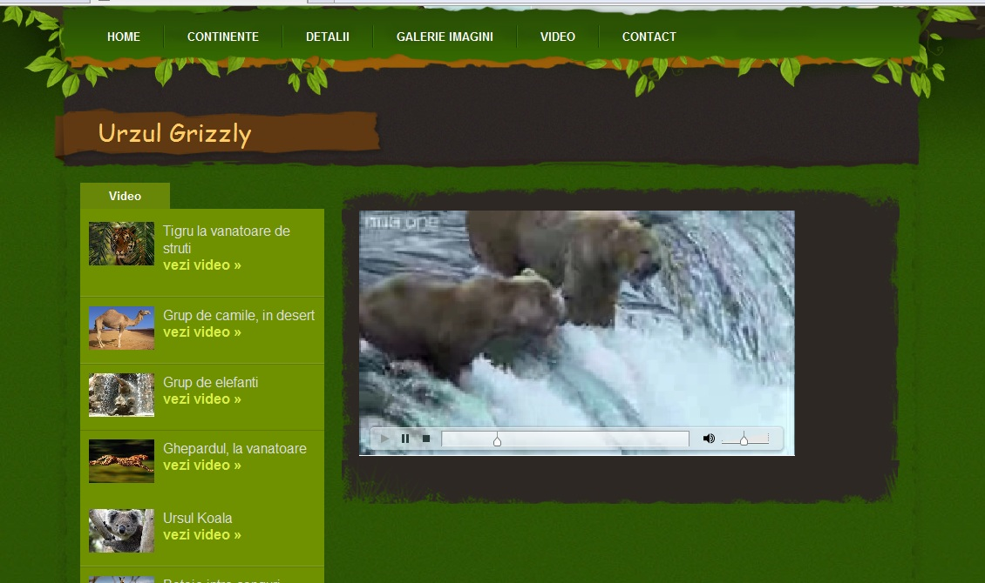

Glosar de termeni

Elemente HTML |  | Unde sunt folosite
a | Legatura | action | Structura formular
area | Harta imaginii | align | Linii de delimitare  Centrare  Fragmentare text  Imagini si text  Pozitionare imagini  Afisare text in tabel  Pozitionare imagini  Marquee
b | Font - marcare fizica | alink | Culoare fond si text
basefont | Font - dimensiune implicita | alt | Declarare imagine
big | Font - marcare logica | background | Culoare fond si text
blink | Alte elemente de text | behavior | Marquee
blockquote | Alte elemente de text | bgcolor | Culoare fond si text  Culoare celula  Marquee
body | Structura document  Culoare fond | border | Linia de contur  Dimensiune tabel
br | Linii de control  Pozitionare imagini | cellpadding | Dimensiune tabel
caption | Titlu | cellspacing | Dimensiune tabel
center | Centrare | checked | Checkbox si radio
cite | Font - marcare logica | clear | Pozitionare imagini
code | Font - marcare logica | color | Culoare font
dd | Liste | cols | Suprafata de text  Dimensiune frame
dfn | Font - marcare logica | colspan | Dimensionare tabele
div | Fragmentare text | compact | Liste
dl | Liste | coords | Harta imaginii
dt | Liste | direction | Marquee
em | Font - marcare logica | face | Tipuri de font
fig | Pozitionare imagini | height | Dimensionare tabele  Marquee
font | Dimensiune font  Culoare font  Tipuri de font | href | Legaturi  Harta imaginii
form | Structura formular | hspace | Pozitionare imagini  Marquee
frame | Frame | link | Culoare fond si text
frameset | Frame | loop | Marquee
h1 ... h6 | Antet  Centrare | marginheight | Frame - margini
head | Structura document | marginwidth | Frame - margini
hr | Linii de delimitare | maxlength | Text si password
html | Structura document | method | Structura formular
i | Font - marcare fizica | multiple | Meniu selectabil
img | Declarare imagine | name | Structura formular  Legaturi  Frame
input | Structura formular | noresize | Dimensiune frame
kbd | Font - marcare logica | rows | Suprafata de text  Dimensiune frame
li | Liste  Liste marcate | rowspan | Dimensionare tabel
listing | Texte preformatate | scrollamount | Marquee
map | Harta imaginii | scrolldelay | Marquee
marquee | Marquee | scrolling | Scroll
multicol | Afisare multicoloane | selected | Meniu selectabil
nobr | Linii de control | shape | Harta imaginii
noframes | Frame | size | Linii de delimitare  Dimensiune font  Text si password  Meniu selectabil
ol | Liste  Liste marcate | src | Declarare imagine  Coordonate imagine
option | Meniu selectabil | start | Liste marcate
p | Linii de control | target | Ferestre
pre | Texte preformatate | text | Culoare fond si text
s | Font - marcare logica | type | Liste marcate  Structura formular
select | Meniu selectabil | valign | Afisare text in tabel
small | Font - marcare logica | value | Text si password  Checkbox si radio  Elemente ascunse  Meniu selectabil
spacer | Spatiere | vlink | Culoare fond si text
strong | Font - marcare logica | vspace | Pozitionare imagini  Marquee
sub | Font - marcare logica | width | Linii de delimitare  Dimensionare tabel  Marquee
sup | Font - marcare logica | wrap | Incadrarea textului

Concluzii

Cunoaşterea limbajelor HTML și CSS este foarte utilă în lumea modernă, unde suntem înconjuraţi de dispozitive digitale, iar internetul face parte din viaţa noastră.

În perioada modernă, s-a ajuns la schimbarea paradigmei de educaţie şi de definiţie a alfabetizării. În secolul trecut, alfabetizarea presupunea cu totul altceva, în timp ce în zilele noastre deseori se reflectă în cunoaşterea elementară a domeniului IT şi a utilizării adecvate, raţionale a internetului, a web-ului şi a altor aspecte ale tehnologiei informaţiei.

HTML şi CSS poate nu sunt cunoştinţe elementare, precum lucrul în programul de editare Microsoft Word sau precum lucrul în browserul web cu care accesăm site-urile web ori citim mesaje de e-mail, dar sunt foarte utile pentru înţelegerea așa-numitei „imagini mai largi”. Structura HTML apare în multe locuri şi în multe utilizări, nu doar pe site-urile web, în mediul lor primar. De aceea este util, indiferent cu ce vă ocupaţi, să deţineţi cunoştinţe de bază ale limbajelor HTML şi CSS.

Odată cu realizarea acestui proiect am avut posibilitatea să învăţ HTML şi CSS, am avut posibilitatea să creez aplicaţii web sau să adaptez şi să întreţin conţinutul pe site-urile deja formate.

De asemenea am aplicat competenţele și le-am folosit ca bază pentru îmbunătăţirea cunoştinţelor în programarea web. Am învăţat cum se creează tagurile şi paginile HTML, precum şi ce reprezintă doctype şi toate celelalte elemente care formează acest limbaj. Am învăţat ce sunt descrierile CSS, din ce sunt alcătuite şi cum se folosesc.

Având în vedere că HTML şi CSS se perfecţionează cel mai bine în practică, după dobândirea cunoştinţelor de bază, cu susținerea profesorului, am lucrat la crearea propriilor pagini web sau la funcţionalitatea lor. Pas cu pas, primele mele pagini web au început să semene tot mai mult cu site-urile create de către profesionişti. Am învăţat cum să stilizez şi să aranjez toate elementele pe site şi pe zi ce trece descopăr detalii tot mai avansate despre HTML şi CSS.

Îmbinând cunoștintele acumulate în timpul liceului privind programarea structurală, am reușit implementarea unei aplicații web de prezentare a unui site. Se poate observa posibilitatea de aplicare a elementelor teoretice limbajului HTML în crearea acestei aplicații de mare utilitate educațională.

Informațiile acumulate pe parcursul realizării proiectului de atestat îmi vor servi drept suport pentru studiu mai departe în cariera. Este drept ca această lucrare constituie doar o mică parte din tainele programării, dar având în vedere că acest capitol a fost aprofundat numai în clasa a XII-a, sunt de parere că obiectivul fundamental îl constituie motivația de a aprofunda singur, de a-ți fi propriul tău profesor, având la îndemână materiale specifice.

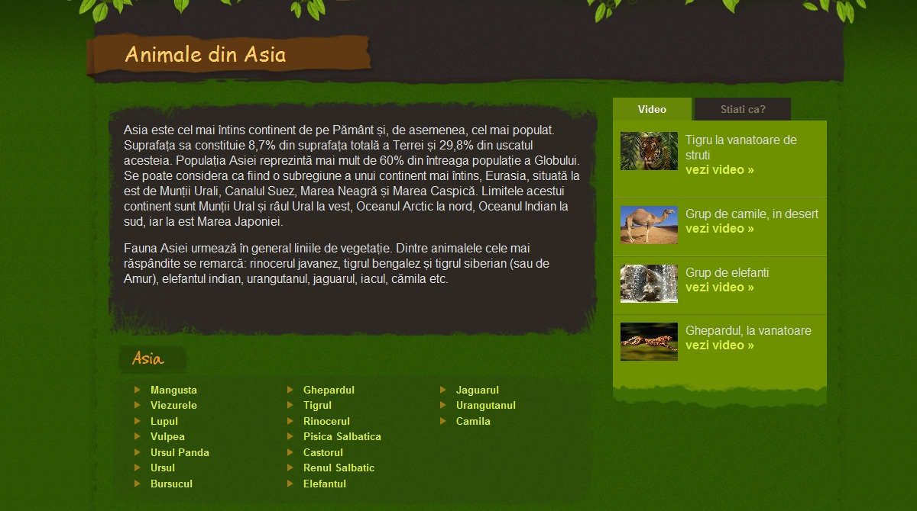

Bibliografie

Pentru partea de proiectare precum și pentru partea de descriere a modului de utilizare a limbajelor de programare și a utilitarelor:

http://www.w3schools.com/
http://ro.wikipedia.org/wiki/Adobe_Dreamweaver
https://ro.wikipedia.org/wiki/HTML5
https://ro.wikipedia.org/wiki/HyperText_Markup_Language
https://ro.wikipedia.org/wiki/Cascading_Style_Sheets
https://tutorialehtml.com/ro/introducere-in-html/
http://www.drogoreanu.ro/tutorials/refhtml.php

- Jeremy Keith, Rachel Andrew (2020) : HTML5 for Web Designers, Second Edition, 2nd Edition
- Jennifer Niederst Robbins (2020) : HTML5 Pocket Reference, 5th Edition
- Alex Libby, Gaurav Gupta, Asoj Talesra (2016) : Responsive Web Design with HTML5 and CSS3 Essentials

Pentru conținut:

http://ro.wikipedia.org/wiki/Mamifer
http://www.zooland.ro
http://www.descopera.ro
http://www.animale-salbatice.ro
http://www.animalpedia.ro
http://www.nationalgeographic.com/
http://www.natgeo.ro/

